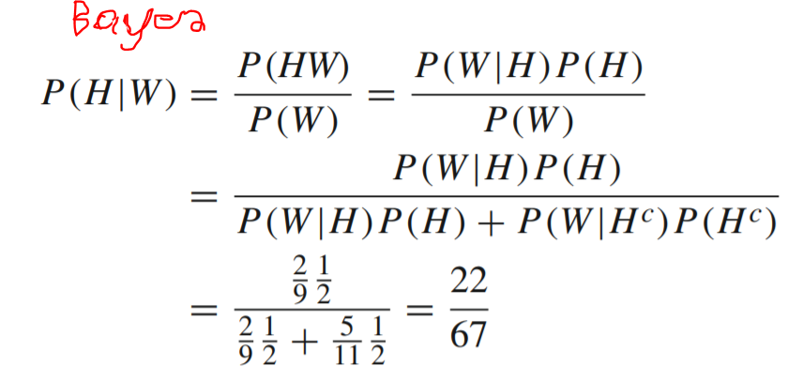

**Random variable:**

Real valued function defined on sample space.

**Discrete Random Variables: (probability mass function)**



1. The Bernoulli Random Variable (output 0/1, success failure)



1. The Binomial Random Variable (choice থাকবে, n সংখ্যক থেকে,



৪ বার টস করার পর ২টা head পরার probability)

p(i)= nci *pi (1-p)n-I , n=কত বার মারলাম, i= head কতবার



1. The Geometric Random Variable (যতক্ষন success হবে না তত ক্ষন ১ টা experiment চালায় যাওয়া) p(n)= (1-p) n-1 *p
2. The Poisson Random Variable (accident event, কোন page এ কইটা ভুল)

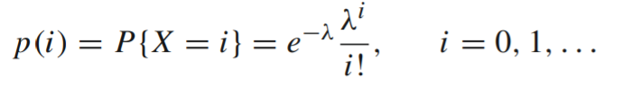



**Continuous Random Variables: (density function)**

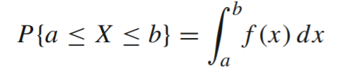**fixed value এর জন্য ০ , -inf to +inf =1**



1. The Uniform Random Variable



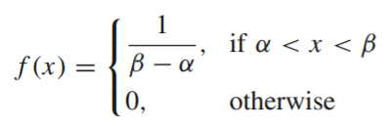

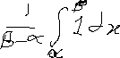

1. Exponential Random Variables



1. Gamma Random Variables
2. Normal Random Variables (Age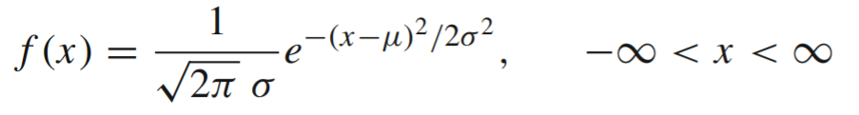)



1. **Expectation of random variable: (average outcome of a random vari)**

E[x]=value * probability

Outcome এর সাথে ওই outcome আসার probability গুন